Colegio “Villa de las Flores” S.C.

*“Ofreciendo una formación integral para toda la vida”*

[www.cvf.edu.mx](http://www.cvf.edu.mx/)



PLAN DE CLASE/NOTA TÉCNICA NIVEL: SECUNDARIA.



RG-SEC-02-11 VERSIÓN 6

**NOMBRE DEL PROFESOR:** VICTOR HUGO TORRES PEDROZA **GRADO:** PRIMERO.

**ASIGNATURA**: Matemáticas I**. TRIMESTRE:** Primero**.**

**SEMANA:** del 5 de Septiembre al 9 de septiembre de 2022.

**TIEMPO:** 50 MIN.

**TEMA**: NUMERO, “Me preparo recordando fracciones”**.**

**PROPÓSITOS:** Que e**l** alumno evalúen sus conocimientos y habilidades académicas previas y necesarias para abordar los contenidos y aprendizajes de la unidad.

**COMPETENCIA:** Razonamiento matemático.

**APRENDIZAJE ESPERADO:** Convierte fracciones decimales a notación decimal y viceversa. aproxima algunas fracciones no decimales usando la notación decimal. Ordena fracciones y números decimales.

**CONTENIDOS**: Conceptos básicos de una fracción.

**RECURSOS**: Nota técnica con imágenes y conceptos, libreta de actividades, libro de texto y clase virtual.

**MATERIALES:** Presentación, actividad de apoyo en plataforma para reafirmar conocimiento en clase y lineamientos internos de trabajo para la materia de matemáticas.

**EVALUACIÓN:**

* **ACTITUDINAL:** RESPETO, PARTICIPACION**.**
* **CONCEPTUAL:** ACTIVIDAD DE DIAGNOSTICO Y EJERCICIO DE CLASE.
* **PROCEDIMENTAL:** ACTIVIDADES REALIZADAS EN CLASE Y PARTICIPACIONES.

**IMPLEMENTACIÓN DE ACCIONES DEL P.E.M.C.**

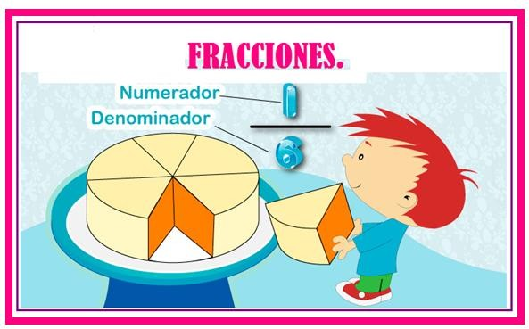

**INICIO:**

# *El alumno realizará la actividad de cálculo mental contenida en la plataforma en un tiempo máximo de 5min.

* El alumno analiza por medio de la siguiente actividad, la influencia que las fracciones han tenido en la humanidad a lo largo de los tiempos :

1. **ACTIVIDAD GRUPAL.**

# I.I Observa la siguiente imagen, da lectura al contenido y con apoyo de tu profesor analiza la información contenida.

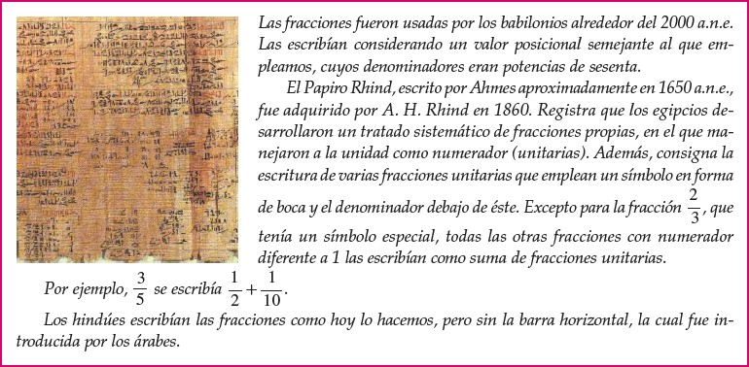

**DESARROLLO:**

# El alumno recuerda y reafirma los conocimientos básicos de los números racionales por medio de las siguientes actividades.

1. **ACTIVIDAD GRUPAL.**

IV.I Explicación del tema para la mejor comprensión del mismo.

# Las fracciones son también llamados números racionales o quebrados y representan porciones de una unidad.

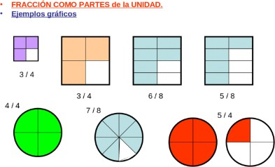

Las fracciones se representan por dos números separados mediante una línea llamada raya fraccionaria.

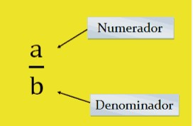

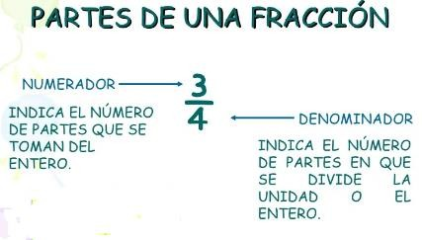

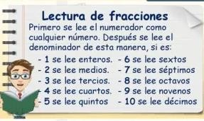

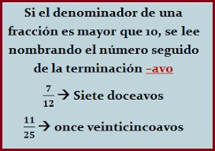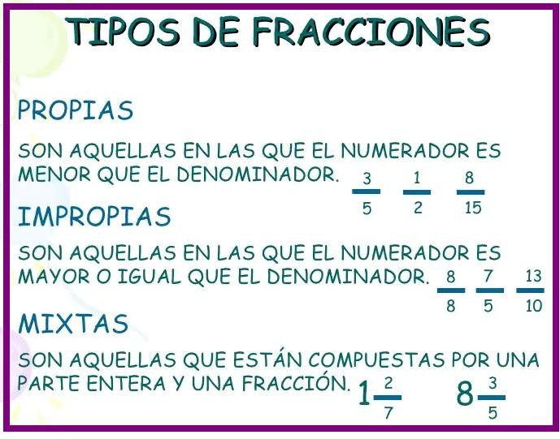

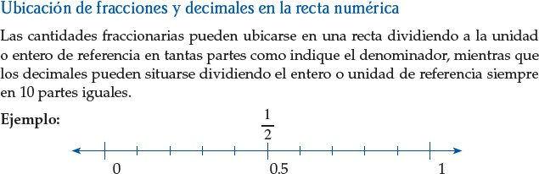

**CIERRE:**

**Actividades:**

LO QUE APRENDÍ: Se concluye el tema con una retroalimentación para reafirmar los aprendizajes obtenidos durante la sesión, la resolución de dudas y revisión de las actividades realizadas en clase, ya sea en su libreta, en el libro de texto o en la plataforma.

**Evaluación:**

# Se considerarán los aspectos mencionados en la escala evaluativa.